Server setup
Her finner du screenshots du vil trenge.
Se excel ark for passord osv.

Server configuration
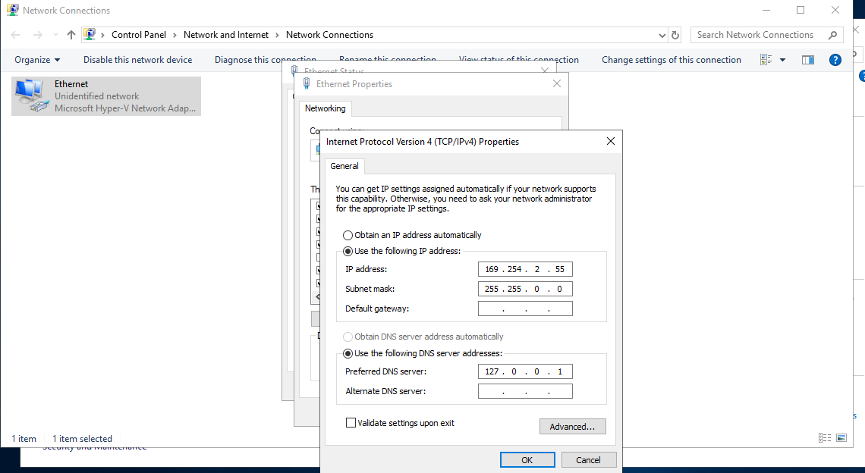

Server install
Installasjon av server I AD DS
Lastet ned windows 2019 server fra portal.azure og laget i hyperV 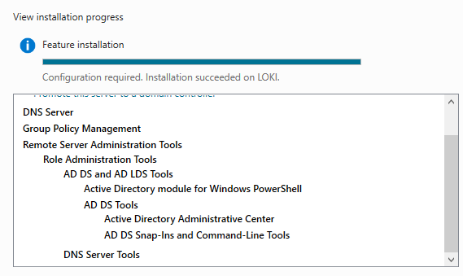

Domain navn
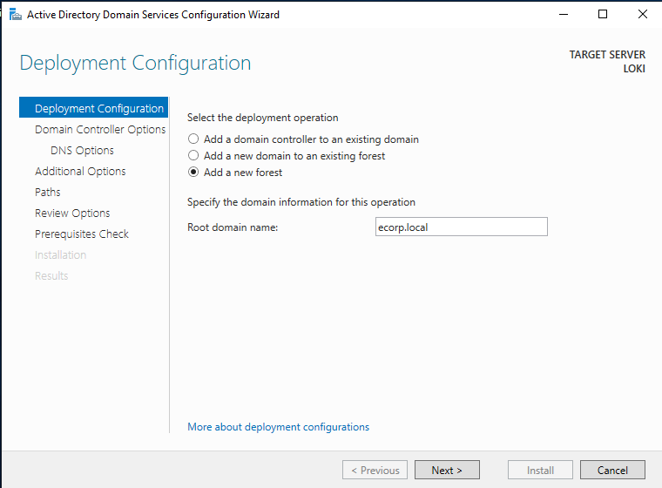
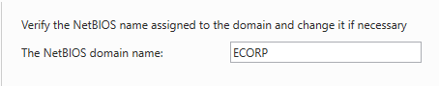
Database folder navn
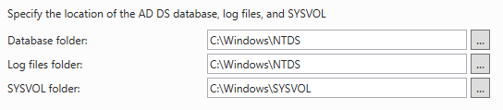

Klient som logger på domain 